行程安排
DAY 01
从上海、北京、广州等地出发，开始愉快的美国之旅。
✈到达纽约或者波士顿，入住大学。
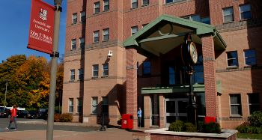

DAY 02
上午：开学典礼；下午：参观大学校园；晚上：欢迎晚饭
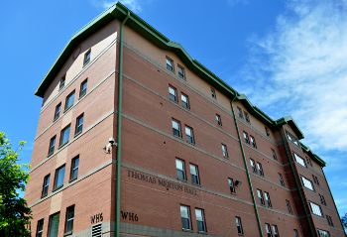

DAY 03
实地考察纽约大学，佩斯大学，创新活力之城纽约和自由女神

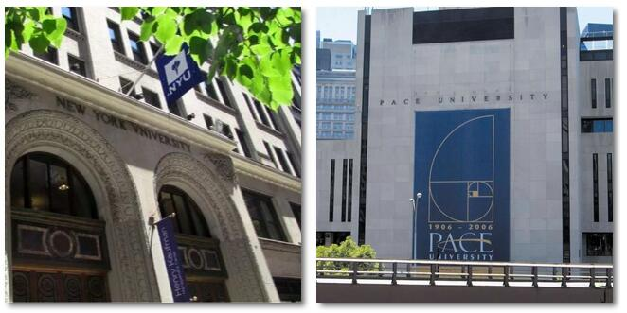

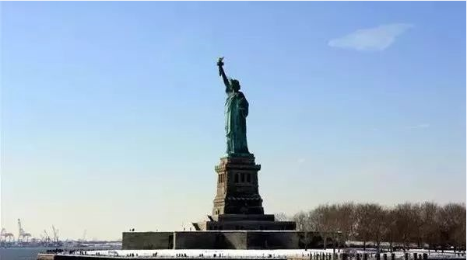

DAY 04
上午：美国高等教育概况1
下午：创新与知识产权保护1
课后球赛和文艺节目排演
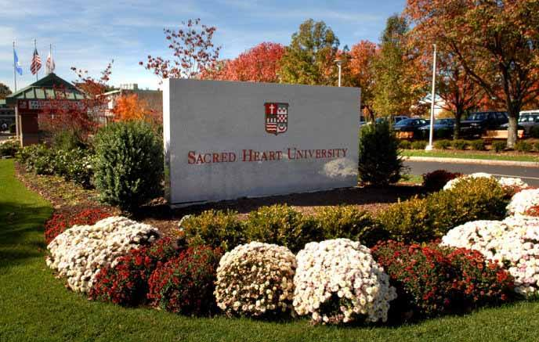

DAY 05
上午：美国高等教育概况2
下午：创新与知识产权保护2
课后球赛和文艺节目排演
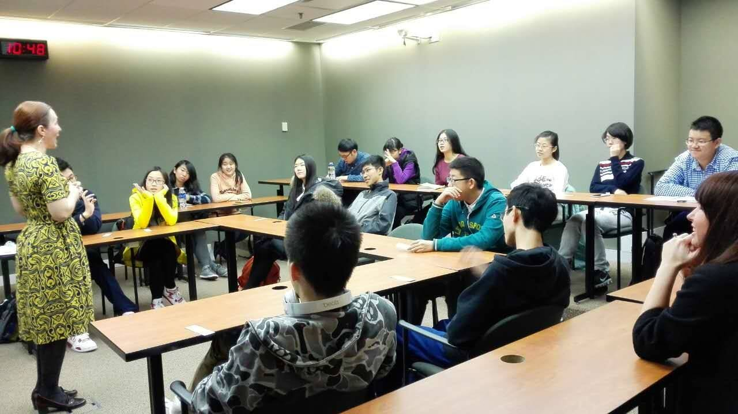
DAY 06
实地考察哈佛大学，哈佛大学医学院，麻省理工学院
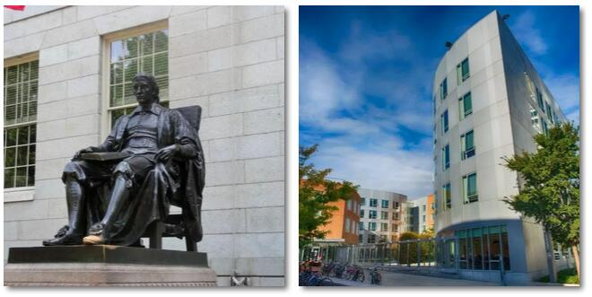
DAY 07
上午：美国大学介绍和创新教育1
下午：创新创业实战1
课后球赛和文艺节目排演
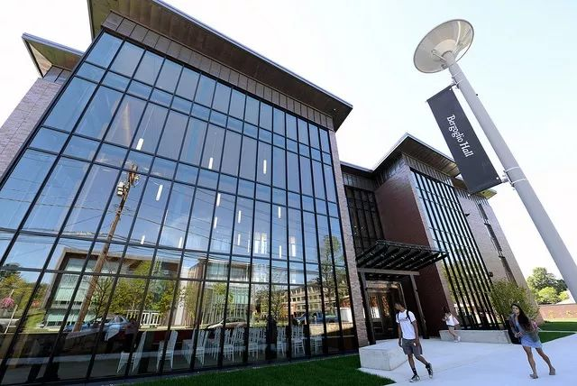
DAY 08
上午：美国大学介绍和创新教育2
下午：创新创业实战2
课后球赛和文艺节目排演
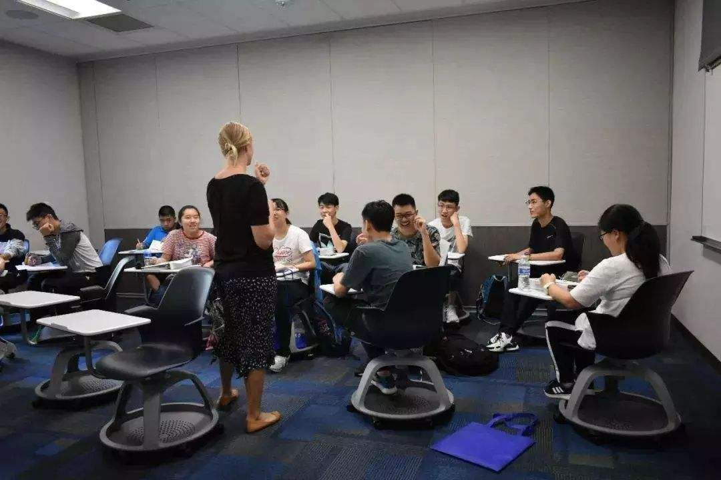

DAY 09
欣赏世界著名波士顿交响乐团演出和考察历史名镇;
实地考察NBA名人堂
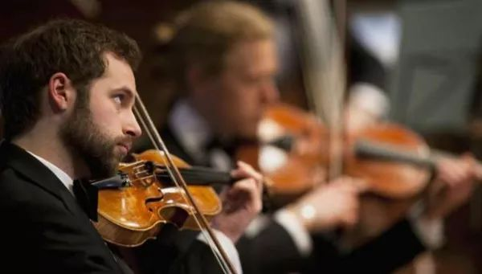
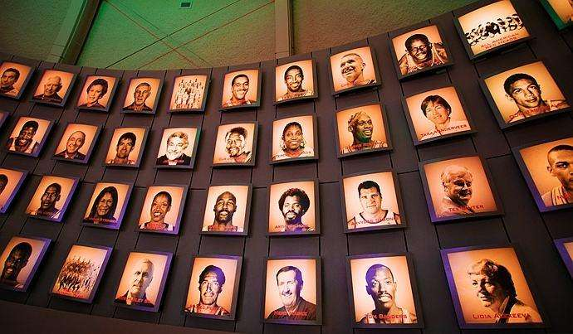

DAY 10
实地考察哥伦比亚大学，考察中央公园、联合国总部大楼、第五大道、时代广场
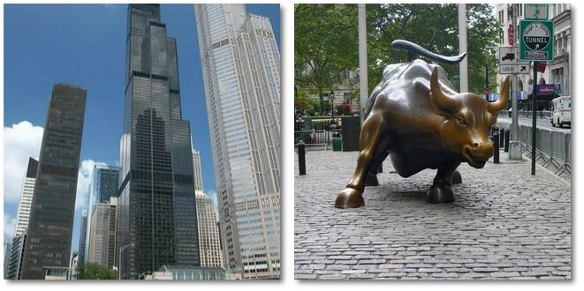
DAY 11
上午：美国医疗体系概况；

下午：美国全民医保挑战；
课后球赛和文艺节目排演
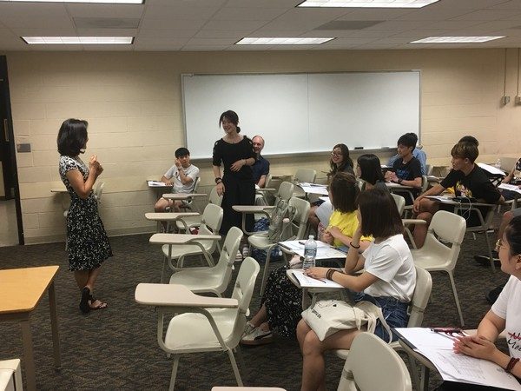

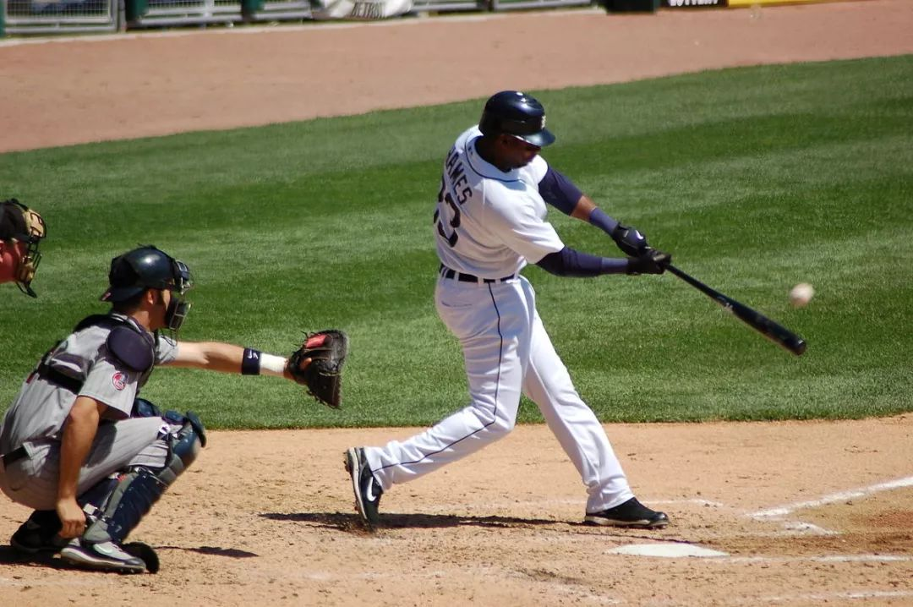
DAY 12
上午：生物医学创新前沿；
下午：大健康产业与发展；
课后球赛和文艺节目排演
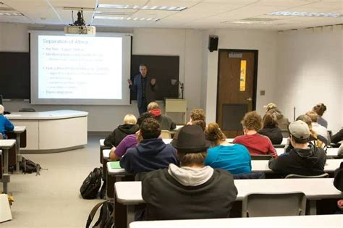DAY 13
深度考察耶鲁大学
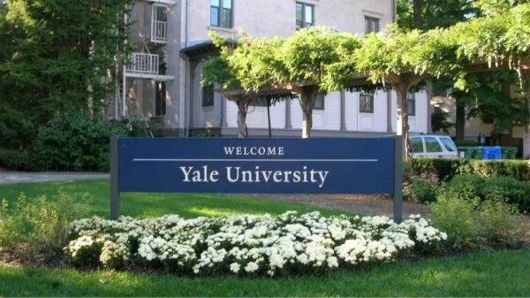
DAY 14
上午：美国高等教育概况3
下午：创新与知识产权保护3

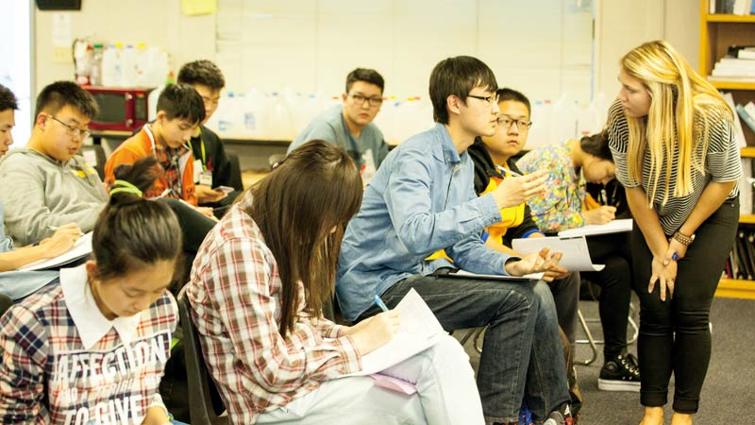
DAY 15
上午：美国大学介绍和创新教育3
下午：创新创业实战3 （2020中美高校年度创新大赛启动）
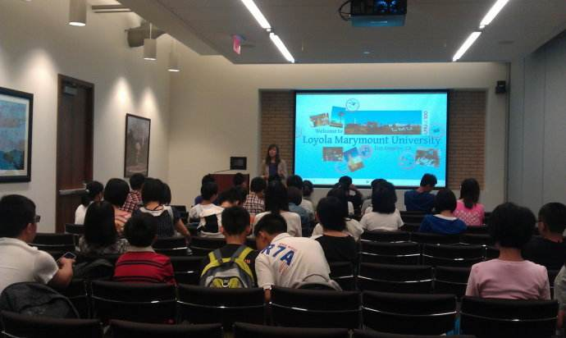
DAY 16
结业典礼；文艺节目会演
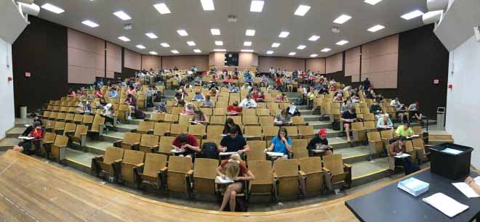

DAY 17
实地考察著名西点军校和美国南北战争著名地；实地考察商业创新模式工厂直销商场
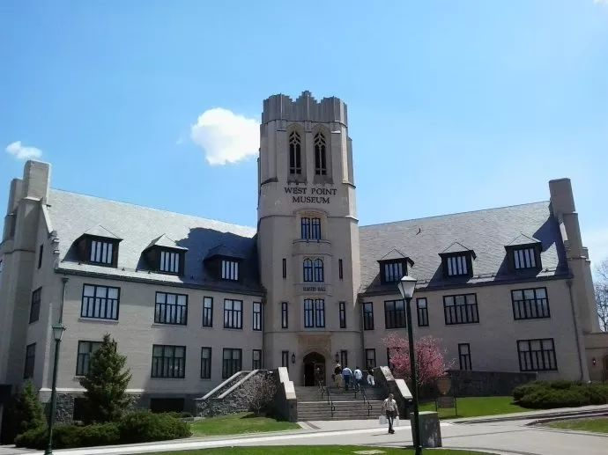

DAY 18
实地考察普林斯顿大学，宾州大学，考察建国之地费城，独立宫和自由钟
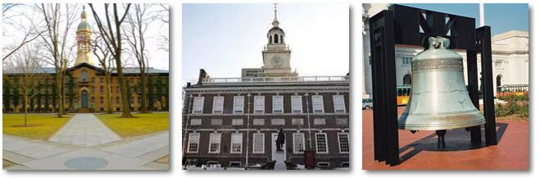

DAY 19
了解美国的过去和现在，实地考察华盛顿纪念碑、林肯纪念堂、白宫、国会，自然博物馆，艺术博物馆，国会、航空航天博物馆，返回纽约
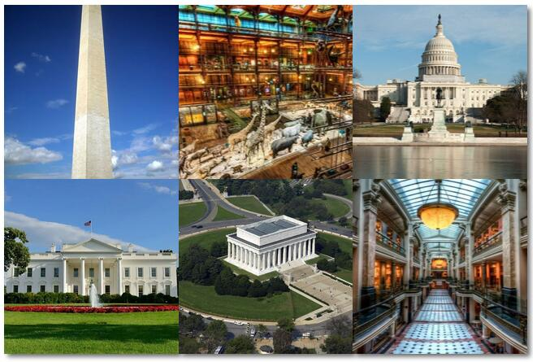

DAY 20-21
✈收拾行李，乘机飞返中国
到达上海, 北京、广州，结束愉快的美国之旅
◆ ◆ ◆ ◆ ◆

